Laporan Perancangan dan Implementasi PadiCare
Luaran Tahap 2 dan Tahap 3 Mata Kuliah Mobile Programming
Atribut | Rancangan
Nama aplikasi | PadiCare
Platform sasaran | Android sebagai target implementasi dan pengujian awal; Flutter dan TensorFlow Lite
Pengguna utama | Petani padi; penyuluh pertanian sebagai pengguna pendamping
Dasar dokumen | PRD revisi versi 1.1 dan purwarupa Stitch PadiCare
Status | Rancangan Tahap 2 dan bukti implementasi MVP Tahap 3 pada Bagian II

Ringkasan laporan
Dokumen ini memuat luaran perancangan Tahap 2 dan bukti implementasi MVP Tahap 3. Diagram, use case, navigasi, model data, wireframe, dan dua belas purwarupa disajikan pada Bagian I. Bagian II menjelaskan aplikasi Flutter yang telah memasang model lima kelas: empat penyakit daun dan daun tampak sehat.
Status proyek diperiksa pada 16 Oktober 2026. Model lima kelas sudah terpasang pada APK rilis yang ada di folder build. Alur kamera tersedia di kode, tetapi pengambilan foto langsung masih menunggu pengujian manual di ponsel Android fisik. Hasil klasifikasi adalah dugaan awal, bukan diagnosis pasti.
Keputusan rancangan MVP tidak memerlukan basis data. Foto dan hasil analisis dipakai selama sesi pemeriksaan, tanpa akun, unggahan otomatis, atau riwayat deteksi.

1 Ruang lingkup dan prinsip antarmuka
- Satu foto daun padi per analisis; sumber kamera atau galeri bawaan perangkat.
- Bahasa Indonesia sederhana, tombol besar, kontras jelas, dan status selalu memakai teks serta ikon, bukan warna saja.
- Hasil menampilkan dugaan kelas dan skor model, disertai catatan keterbatasan serta pilihan foto ulang.
- Kamera, galeri, model, dan informasi dasar dirancang dapat dipakai secara offline; hal ini harus dibuktikan melalui pengujian Android.
- Daftar kelas penyakit final, ambang hasil belum meyakinkan, dan informasi tindak lanjut diputuskan sesudah audit data dan evaluasi model.

2 Keterlacakan kebutuhan ke rancangan
Setiap fungsi inti pada PRD mempunyai halaman, komponen, atau status yang dapat diperiksa pada purwarupa berikut.
Kebutuhan PRD | Rancangan antarmuka dan perilaku
FR-01 Izin akses | Bantuan izin; penolakan kamera mengarah ke galeri atau pengaturan perangkat.
FR-02 Ambil atau pilih foto | Modal sumber foto memakai kamera atau pemilih galeri bawaan.
FR-03 Pratinjau | Halaman pratinjau menampilkan foto terpilih dan aksi ganti/foto ulang.
FR-04 Inferensi lokal | Status analisis menunggu hasil TFLite; tidak menampilkan persentase palsu.
FR-05 Kelas dan skor | Varian hasil penyakit atau sehat memakai keluaran model nyata.
FR-06 Hasil tidak meyakinkan | Status tersendiri dengan saran foto ulang dan konsultasi PPL.
FR-07 Informasi kelas | Halaman informasi hanya untuk kelas model final dan sumber yang diperiksa.
FR-08 Analisis ulang | Aksi periksa foto lain tersedia pada setiap varian hasil.

Batas implementasi yang memengaruhi desain
Purwarupa Stitch masih mengandung contoh skor tetap dan klaim yang belum dibuktikan. Di aplikasi, label serta skor harus berasal dari model final; istilah yang dipakai adalah 'Pemeriksaan awal' dan 'Skor model'. Klasifikasi tidak menunjukkan lokasi bercak jika model tidak menghasilkan peta lokasi. Status 'Hasil belum meyakinkan' didasarkan pada aturan yang dievaluasi, bukan jaminan bahwa foto di luar kelas akan terdeteksi dengan benar.

3 Diagram alur aplikasi
Alur utama bergerak dari pemilihan foto ke inferensi lokal. Izin ditolak, foto gagal dibaca, atau model gagal dijalankan mengarah ke pesan pemulihan. Setelah analisis, aplikasi memilih satu dari tiga varian hasil sesuai keluaran dan aturan yang ditetapkan dari evaluasi model.
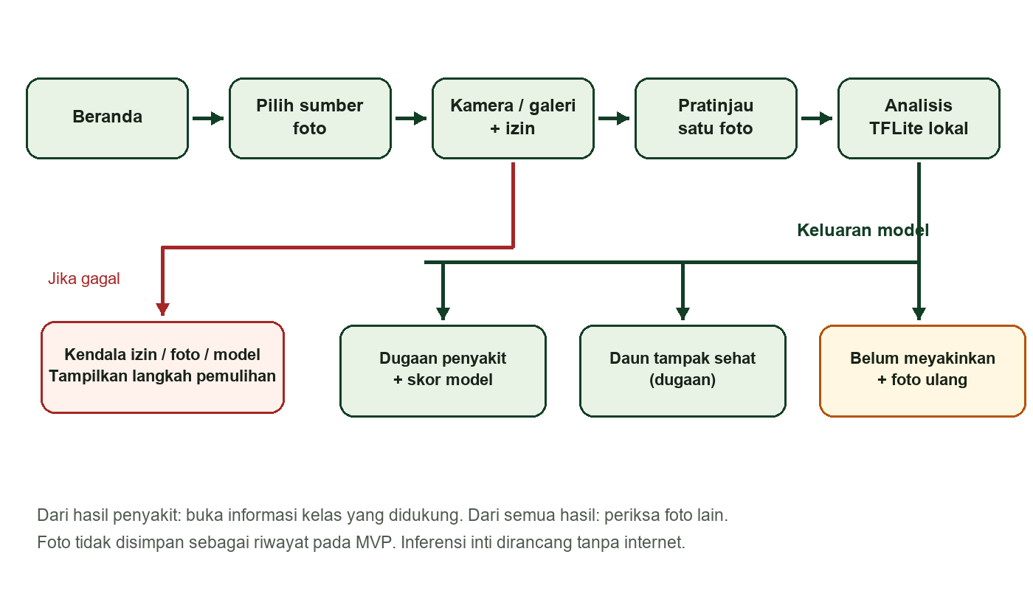
Gambar 1 Alur pemeriksaan awal satu foto daun padi
Titik keputusan | Aturan rancangan
Sumber foto | Pengguna memilih kamera atau galeri; izin diminta hanya bila diperlukan.
Pratinjau | Pengguna dapat mengganti foto sebelum menekan Analisis.
Analisis | Model lokal menyiapkan citra sesuai spesifikasi input TFLite final.
Hasil | Penyakit, sehat, atau belum meyakinkan ditampilkan tanpa klaim diagnosis pasti.
Kegagalan | Pesan menjelaskan penyebab yang diketahui dan menawarkan tindakan yang dapat dicoba.

4 Kasus penggunaan dan skenario pengguna
ID dan aktor | Tujuan | Hasil yang diharapkan
UC-01 Petani | Memeriksa satu foto daun dari kamera atau galeri. | Membaca dugaan kelas, skor model, dan batas hasil.
UC-02 Petani | Mengulang pemeriksaan dengan foto lain. | Foto baru dapat dipilih tanpa menutup aplikasi.
UC-03 Petani atau PPL | Membaca informasi kelas yang didukung. | Gejala dan tindak lanjut umum tampil bersama sumber.
UC-04 Petani | Membaca panduan foto dan batasan aplikasi. | Pengguna memahami cara memotret dan kapan perlu konsultasi.

Skenario utama UC-01
Langkah | Interaksi pengguna dan respons sistem
Prasyarat | Aplikasi terbuka; model final tersedia pada perangkat.
1 | Pengguna menekan Mulai Deteksi pada Beranda.
2 | Sistem menampilkan modal Ambil Foto atau Pilih dari Galeri.
3 | Pengguna mengambil/memilih foto; sistem meminta izin yang relevan bila diperlukan.
4 | Sistem menampilkan pratinjau. Pengguna dapat mengganti foto atau membuka panduan.
5 | Pengguna menekan Analisis Foto; sistem menyiapkan gambar dan menjalankan TFLite lokal.
6 | Sistem menampilkan dugaan penyakit, daun tampak sehat, atau hasil belum meyakinkan.
7 | Pengguna membaca catatan keterbatasan, membuka info kelas bila tersedia, atau memilih foto lain.

Alur alternatif
- Izin kamera ditolak: tampilkan penjelasan, pilihan galeri, dan tautan ke pengaturan bila relevan.
- Foto tidak terbaca: tampilkan kesalahan dan minta pilih atau ambil foto lain.
- Model gagal dimuat atau inferensi gagal: tampilkan pesan spesifik serta pilihan coba lagi/kembali.
- Skor di bawah ambang teruji: tampilkan hasil belum meyakinkan; jangan menyimpulkan foto bukan daun padi.

5 Struktur navigasi aplikasi
Beranda menjadi titik awal. Panduan dan Tentang dapat dibuka langsung. Modal sumber foto memulai alur pemeriksaan; layar hasil tidak menjadi halaman riwayat dan tombol periksa lagi kembali ke pemilihan foto.
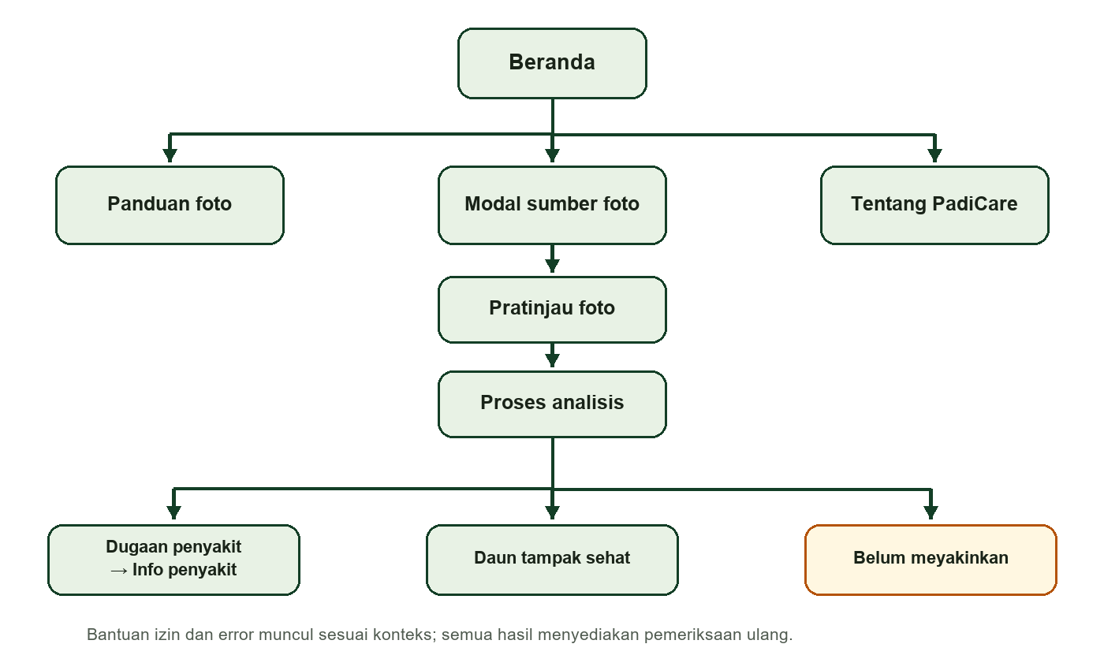
Gambar 2 Peta navigasi tingkat utama
Tujuan | Asal dan cara kembali
Panduan Foto | Dari Beranda atau Pratinjau; Kembali menuju halaman pemanggil.
Tentang PadiCare | Dari Beranda; Kembali menuju Beranda.
Pratinjau | Sesudah kamera/galeri; Foto Ulang/Galeri membuka sumber baru.
Analisis | Dari Pratinjau; Batal kembali ke Pratinjau jika proses dapat dihentikan.
Hasil penyakit | Dari Analisis; dapat menuju Info Penyakit atau Periksa Foto Lain.
Hasil sehat / belum meyakinkan | Dari Analisis; dapat memilih atau memotret foto lain.
Kesalahan | Muncul sesuai konteks pada alur foto/model dan menyediakan tindakan pemulihan.

6 Model data dan aliran data
Pilihan penyimpanan MVP tidak memakai basis data. Data foto dan hasil dipakai selama sesi pemeriksaan. Berkas sementara yang dibuat pemilih foto tidak dianggap riwayat pengguna; aplikasi tidak mengunggah foto secara otomatis.

Entitas sementara | Atribut utama | Sumber dan masa hidup
SelectedPhoto | uri/path lokal, sumber kamera/galeri, waktu pilihan opsional | Dari pemilih perangkat; dipakai sampai foto diganti atau sesi berakhir.
ModelSpec | lokasi .tflite, input shape/type, normalisasi, labels berurutan, threshold teruji | Dikemas sebagai aset lokal; nilainya mengikuti model final.
AnalysisResult | labelIndex, label, skorModel, status hasil | Keluaran inferensi lokal; hanya tampil selama sesi.
DiseaseInfo | key label, nama, gejala, tindak lanjut umum, sumber | Konten lokal untuk kelas yang benar-benar didukung dan diverifikasi.
AnalysisError | kode, pesan, aksi pemulihan | Dibentuk saat izin, foto, pemuatan model, atau inferensi gagal.

Urutan pengolahan data
Foto lokal → decode dan validasi dasar → ubah ukuran/kanal/normalisasi sesuai ModelSpec → tensor input → inferensi TFLite → urutkan skor sesuai labels.txt → terapkan aturan hasil belum meyakinkan yang telah dievaluasi → tampilkan AnalysisResult. Aplikasi tidak dapat menyimpulkan objek bukan daun padi hanya dari skor klasifikasi rendah.

Relasi logis
Satu SelectedPhoto menghasilkan paling banyak satu AnalysisResult per permintaan analisis. AnalysisResult merujuk ke satu label pada ModelSpec. Jika label itu mempunyai informasi terverifikasi, halaman DiseaseInfo dapat dibuka. AnalysisError menggantikan hasil saat proses gagal.

7 Sketsa awal antarmuka
Wireframe berikut memisahkan susunan dan prioritas informasi dari pilihan warna serta ilustrasi. Empat pola utama ini menjadi dasar 12 layar/status purwarupa: Beranda, modal sumber, Pratinjau, dan Hasil.
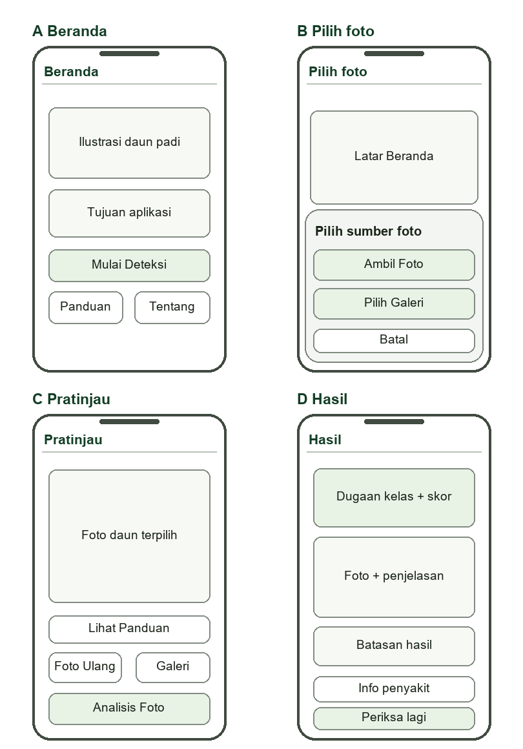
Gambar 3 Wireframe fungsi inti PadiCare
Area hasil pada wireframe dipakai ulang untuk varian penyakit, daun sehat, dan belum meyakinkan. Tampilan akhir mempertahankan tombol utama yang jelas, ruang baca cukup, serta aksi foto ulang yang mudah ditemukan.

8 Sistem visual dan rancangan halaman
Elemen | Keputusan desain
Warna | Hijau utama #133E26, hijau pendukung #2E7D32, latar #F7F9F5, putih untuk kartu, amber untuk status perlu verifikasi.
Tipografi | Huruf sans serif dengan hierarki judul–isi–label; teks isi cukup besar dan kontras untuk layar ponsel di luar ruangan.
Komponen | Material 3: app bar, kartu, tombol utama/sekunder, modal bawah, indikator proses, pesan kesalahan.
Interaksi | Target sentuh sekurangnya 48 dp; tombol utama dekat bagian bawah pada layar alur foto.
Status | Ikon + teks menjelaskan sehat, dugaan penyakit, belum meyakinkan, dan error; warna hanya penguat.
Bahasa | Bahasa Indonesia sederhana. 'Skor model' tidak disebut akurasi diagnosis. Hasil selalu disebut pemeriksaan awal.

Inventaris layar dan fungsi
Kelompok | Halaman atau status
Masuk dan foto | 1 Beranda; 2 Modal sumber; 3 Bantuan izin; 4 Panduan foto; 5 Pratinjau.
Analisis dan hasil | 6 Proses analisis; 7 Dugaan penyakit; 8 Daun tampak sehat; 9 Belum meyakinkan.
Pendukung | 10 Varian kendala; 11 Informasi penyakit; 12 Tentang dan batasan.

Gambar pada bagian berikut memperlihatkan cuplikan bagian atas tiap layar dari purwarupa Stitch. Layar panjang memiliki isi lanjutan; PNG lengkap dan HTML rujukan tersimpan dalam paket desain PadiCare. Contoh foto, kelas, dan skor pada gambar tidak menjadi bukti hasil model nyata.

9.1 Purwarupa antarmuka Layar 1 dan 2
Dua rancangan berikut menjadi acuan komposisi visual. Perilaku dan teks akhir mengikuti aturan pada bagian 2–8.
1. Beranda PadiCare  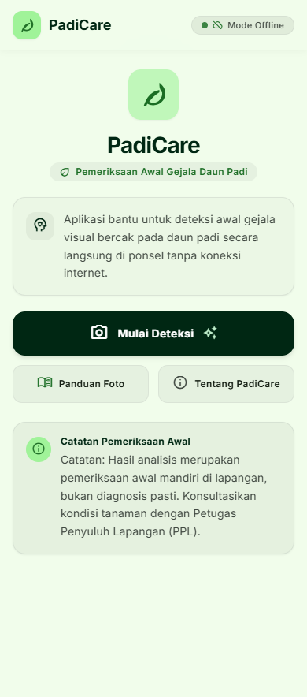  Pintu masuk tunggal: Mulai Deteksi, Panduan Foto, Tentang, dan catatan hasil awal. | 2. Modal Pilih Sumber  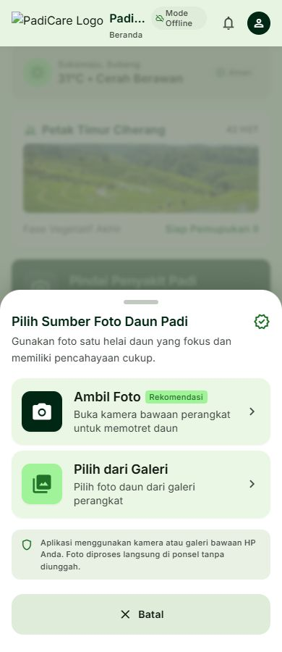  Memilih kamera atau galeri; diterapkan di atas Beranda baru, bukan beranda lama pada gambar sumber.

9.2 Purwarupa antarmuka Layar 3 dan 4
Dua rancangan berikut menjadi acuan komposisi visual. Perilaku dan teks akhir mengikuti aturan pada bagian 2–8.
3. Bantuan Izin  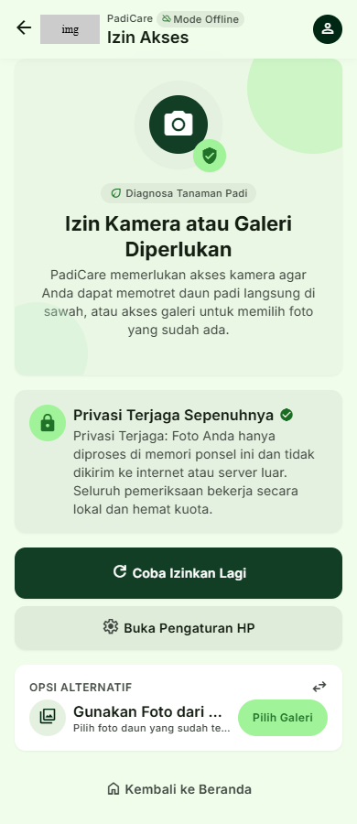  Alasan izin, coba lagi, buka pengaturan, atau beralih ke galeri. | 4. Panduan Foto  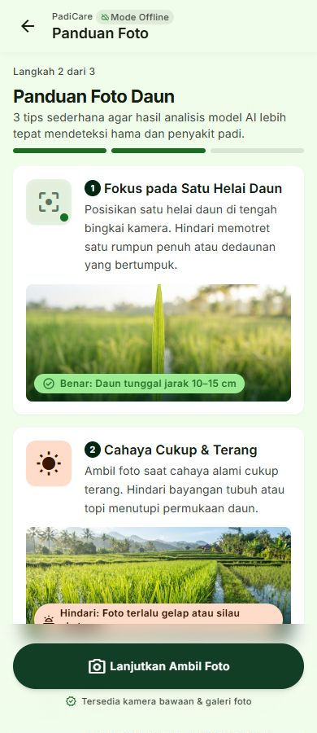  Tiga petunjuk: satu daun, cahaya merata, dan foto fokus; dapat dibuka kapan saja.

9.3 Purwarupa antarmuka Layar 5 dan 6
Dua rancangan berikut menjadi acuan komposisi visual. Perilaku dan teks akhir mengikuti aturan pada bagian 2–8.
5. Pratinjau  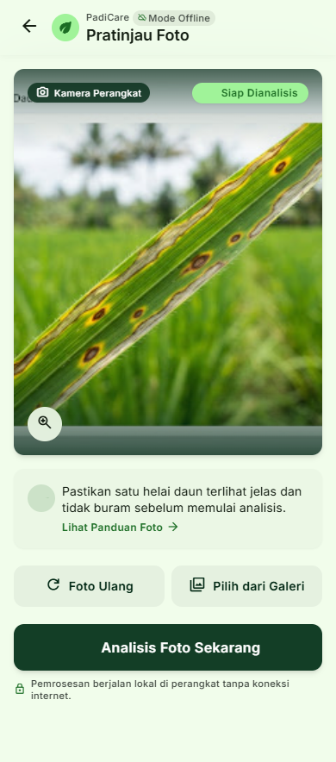  Foto dipilih, panduan, ganti foto, foto ulang, dan tombol analisis. | 6. Proses Analisis  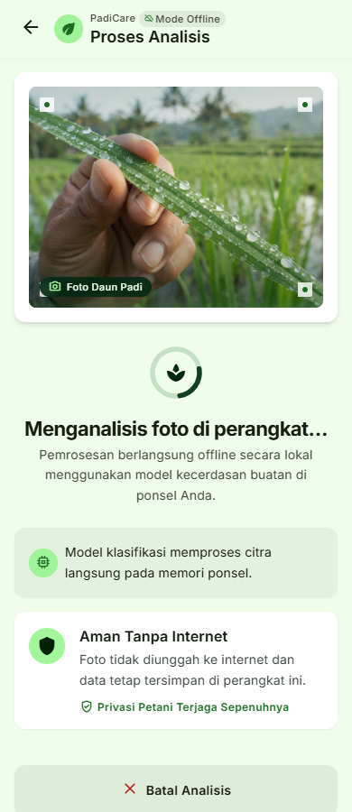  Indikator tanpa persentase palsu, pratinjau kecil, dan pembatalan bila dapat dilakukan.

9.4 Purwarupa antarmuka Layar 7 dan 8
Dua rancangan berikut menjadi acuan komposisi visual. Perilaku dan teks akhir mengikuti aturan pada bagian 2–8.
7. Dugaan Penyakit  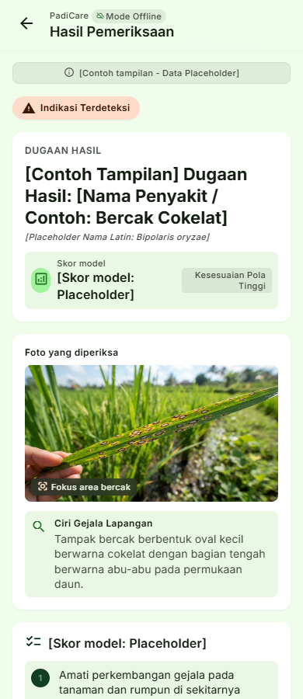  Kelas dan skor dari model, foto, tindak lanjut umum, serta akses info penyakit. | 8. Daun Tampak Sehat  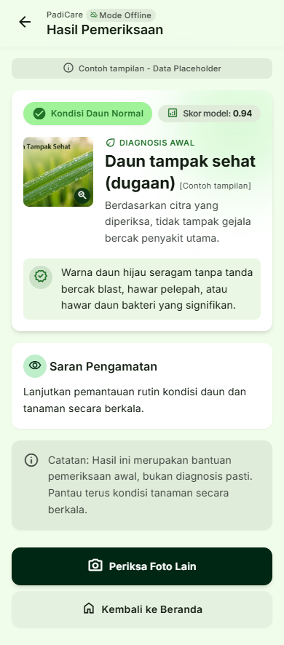  Varian hasil sehat dengan skor model nyata dan saran pemantauan; angka contoh diabaikan.

9.5 Purwarupa antarmuka Layar 9 dan 10
Dua rancangan berikut menjadi acuan komposisi visual. Perilaku dan teks akhir mengikuti aturan pada bagian 2–8.
9. Belum Meyakinkan  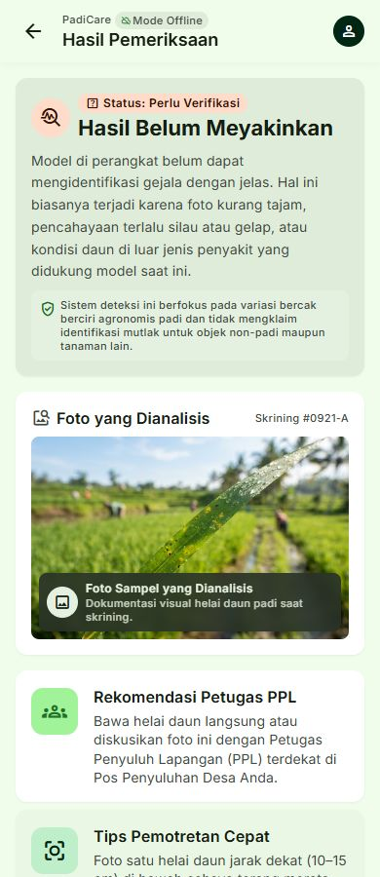  Mengajak foto ulang atau konsultasi tanpa mengklaim deteksi pasti objek di luar cakupan. | 10. Varian Kendala  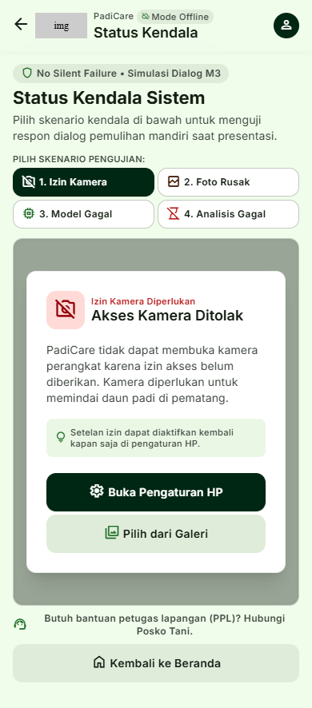  Empat pesan error sesuai kejadian; menu simulasi pada desain tidak menjadi fitur pengguna.

9.6 Purwarupa antarmuka Layar 11 dan 12
Dua rancangan berikut menjadi acuan komposisi visual. Perilaku dan teks akhir mengikuti aturan pada bagian 2–8.
11. Informasi Penyakit  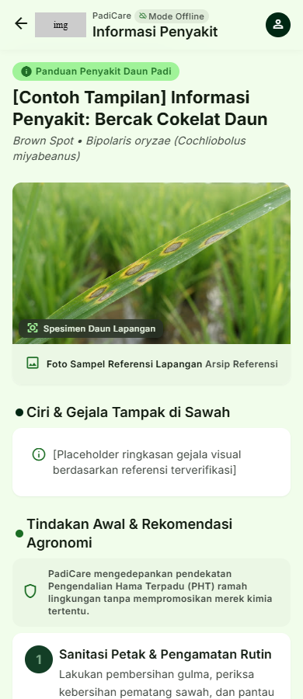  Konten per kelas final, gejala, tindak lanjut umum, dan sumber yang diperiksa. | 12. Tentang PadiCare  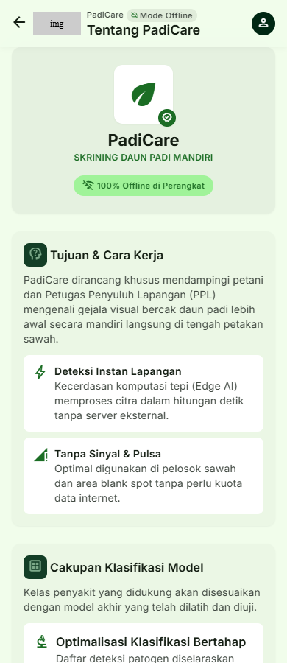  Tujuan, cakupan model, privasi, dan batasan; klaim disesuaikan hasil implementasi.

Bagian II Implementasi Aplikasi dengan Flutter
MVP PadiCare telah dibangun sebagai proyek Flutter untuk Android. Pengguna dapat memilih satu foto daun dari galeri, meninjau dan menggantinya, menjalankan klasifikasi secara lokal, lalu membaca hasil. Beranda juga membuka Panduan Foto, Informasi Penyakit, dan Tentang PadiCare. Kode kamera tersedia, tetapi status pengujiannya dipisahkan dari alur galeri yang sudah diverifikasi.

1 Struktur proyek dan pemisahan komponen
Bagian proyek | Tanggung jawab | Bukti pada repositori
lib/screens | Halaman beranda, pratinjau, hasil, panduan, informasi, bantuan izin, dan tentang. | padicare/lib/screens/
lib/widgets | Komponen berulang: pilihan sumber foto, badge status, mode offline, dan pesan kendala. | padicare/lib/widgets/
lib/models | Representasi hasil deteksi, status, kesalahan, dan informasi penyakit. | detection_result.dart; disease_info.dart
lib/services | Pemilihan kamera/galeri dan inferensi model TensorFlow Lite. | image_picker_service.dart; classifier_service.dart
lib/theme | Warna dan tema Material 3 yang konsisten. | app_theme.dart
assets/models | Model dan daftar label yang dikemas di aplikasi. | paddy_mobilenetv3.tflite; labels.txt

main.dart menginisialisasi Flutter, mengunci orientasi potret, memuat model, lalu menjalankan PadiCareApp. Halaman menerima ClassifierService sehingga proses prediksi tidak ditulis langsung di komponen antarmuka.

2 Antarmuka dan navigasi yang diimplementasikan
Antarmuka memakai tema AgroSawah dengan warna utama hijau tua #133E26. Dua belas layar atau status rancangan Tahap 2 diterjemahkan menjadi layar Flutter dan komponen status. Navigasi utama menggunakan MaterialPageRoute: Beranda menuju Panduan Foto, Informasi Penyakit, Tentang, atau pemilihan sumber. Foto terpilih menuju Pratinjau, kemudian Hasil. Pengguna dapat mengganti foto dan mengulang pemeriksaan.
Alur | Implementasi MVP | Status
Beranda ke galeri | Modal sumber memanggil image_picker dan membuka pratinjau setelah berkas valid. | Berfungsi
Pratinjau ke hasil | Foto dapat diganti; tombol Analisis memanggil ClassifierService dan menavigasi ke hasil. | Berfungsi
Kamera perangkat | Kode izin, kamera belakang, pembatalan, dan retrieveLostData tersedia. | Perlu uji HP fisik
Halaman pendukung | Panduan Foto, Informasi Penyakit, Tentang, Bantuan Izin, dan tampilan kendala. | Ada

3 Fungsi utama deteksi dan pengelolaan data
Model MobileNetV3 Small dikemas sebagai berkas TensorFlow Lite lokal. ClassifierService membaca foto, mengubahnya menjadi citra RGB 224 × 224, menjalankan inferensi, dan mencocokkan keluaran dengan urutan labels.txt. APK saat ini menghasilkan lima kategori: Hawar Daun Bakteri, Bercak Cokelat, Blas Daun, Daun Tampak Sehat, dan Tungro. Skor tertinggi di bawah 0,65 ditampilkan sebagai Hasil Belum Meyakinkan. Skor model tidak membuktikan diagnosis lapangan.
MVP tidak menggunakan akun, basis data, atau server. Foto yang dipilih dan DetectionResult digunakan selama sesi pemeriksaan. Konten informasi penyakit tersimpan sebagai data lokal melalui DiseaseInfo. Tidak ada riwayat pemeriksaan otomatis atau unggahan foto oleh aplikasi.
Data | Isi utama | Masa pakai
PickResult | Status berhasil, batal, izin ditolak, atau berkas bermasalah; path dan pesan bila ada. | Saat memilih foto
DetectionResult | Status, label, nama tampilan, skor, path foto, penjelasan, jenis kesalahan, dan waktu inferensi. | Satu pemeriksaan
DiseaseInfo | Nama penyakit, gejala visual, tindak lanjut umum, dan sumber pertanian. | Aset/kode lokal

4 Validasi masukan dan penanganan kendala
- Pemilih foto membedakan tindakan yang dibatalkan, izin kamera ditolak, dan berkas yang hilang atau kosong.
- Sebelum inferensi, aplikasi memeriksa keberadaan berkas, keberhasilan decode citra, serta ketersediaan model.
- Kegagalan membaca foto, memuat model, atau menjalankan inferensi menghasilkan pesan dan tindakan pemulihan yang sesuai.
- Status Hasil Belum Meyakinkan muncul bila skor tertinggi di bawah ambang 0,65. Ambang ini tidak dapat menolak semua foto atau penyakit di luar lima kategori yang dilatih.
- Pemeriksaan mounted setelah operasi asinkron mencegah pembaruan antarmuka ketika halaman sudah ditutup.

5 Bukti perkembangan dan pengujian
Bukti | Hasil yang tercatat | Batas bukti
Kode Flutter | Proyek padicare/ berisi layar, widget, model data, service, aset TFLite, dan tes. | Dapat diperiksa pada repositori lokal
Analisis dan tes | PROGRESS.md mencatat flutter analyze: 0 isu dan flutter test: 15/15 lulus pada 16 Oktober 2026 setelah integrasi lima kelas. | Berdasarkan catatan progres proyek
Integrasi Android | Uji emulator dan mode pesawat tercatat pada versi sebelumnya; alur kamera fisik masih menunggu uji manual. | Belum membuktikan kamera HP fisik
Evaluasi model | 350 dari 450 foto uji benar; akurasi 77,78% dan macro F1 0,7787 untuk lima kategori. | Terbatas pada data uji yang dicatat
APK rilis | APK rilis terbaru berukuran 74.528.266 byte, dibuat 16 Oktober 2026; model dan label lima kelas di dalam APK cocok secara SHA-256 dengan aset proyek. | Uji pengguna di HP masih perlu dilakukan

Catatan progres proyek tanggal 16 Oktober 2026 melaporkan flutter analyze tanpa isu dan 15 dari 15 tes unit serta widget lulus setelah integrasi lima kelas. Pemeriksaan kamera pada HP fisik belum tercatat selesai.

6 Kode sumber pada repositori Git
Kode sumber PadiCare telah diunggah ke repositori GitHub: https://github.com/handikaradyt-ux/PadiCare. Pada 16 Oktober 2026, commit ekspansi model lima kelas d272a2a telah terverifikasi pada cabang main. Dataset citra mentah tetap disimpan di luar Git sesuai konfigurasi .gitignore.

7 Cakupan MVP dan pekerjaan lanjutan
MVP menjalankan alur foto galeri sampai hasil model lima kelas secara lokal. Pengujian kamera langsung pada ponsel Android fisik masih menunggu pelaksanaan manual. iOS belum dibangun dan diuji pada perangkat. Model klasifikasi tertutup dapat memberi skor tinggi pada gejala di luar kelas latih, sehingga hasil tetap berupa dugaan awal.
Pilot enam kelas sebelumnya menghasilkan akurasi 53,04% dan tidak dirilis. Model lima kelas hasil kurasi dataset lain telah dievaluasi pada 450 foto uji dan terpasang di APK. Rincian data serta batas evaluasi disajikan pada Lampiran A. Leaf scald, narrow brown spot, hispa, dan dead heart tetap berada di luar kelas prediksi.

8 Cuplikan antarmuka hasil implementasi
Gambar berikut adalah cuplikan antarmuka Flutter yang direkam sebelum ekspansi model lima kelas. Gambar menunjukkan rancangan tampilan yang dipertahankan; daftar penyakit yang kini dapat diprediksi mengikuti labels.txt dan APK rilis terbaru.
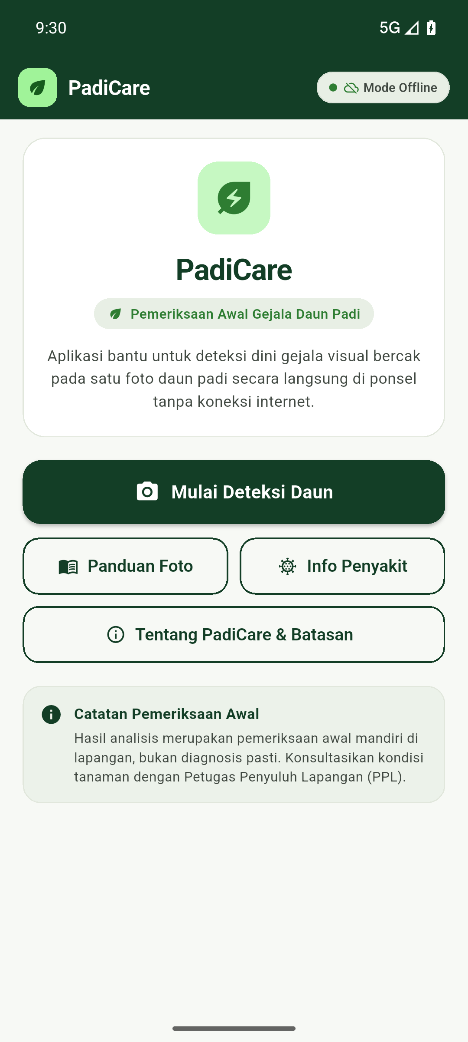 | 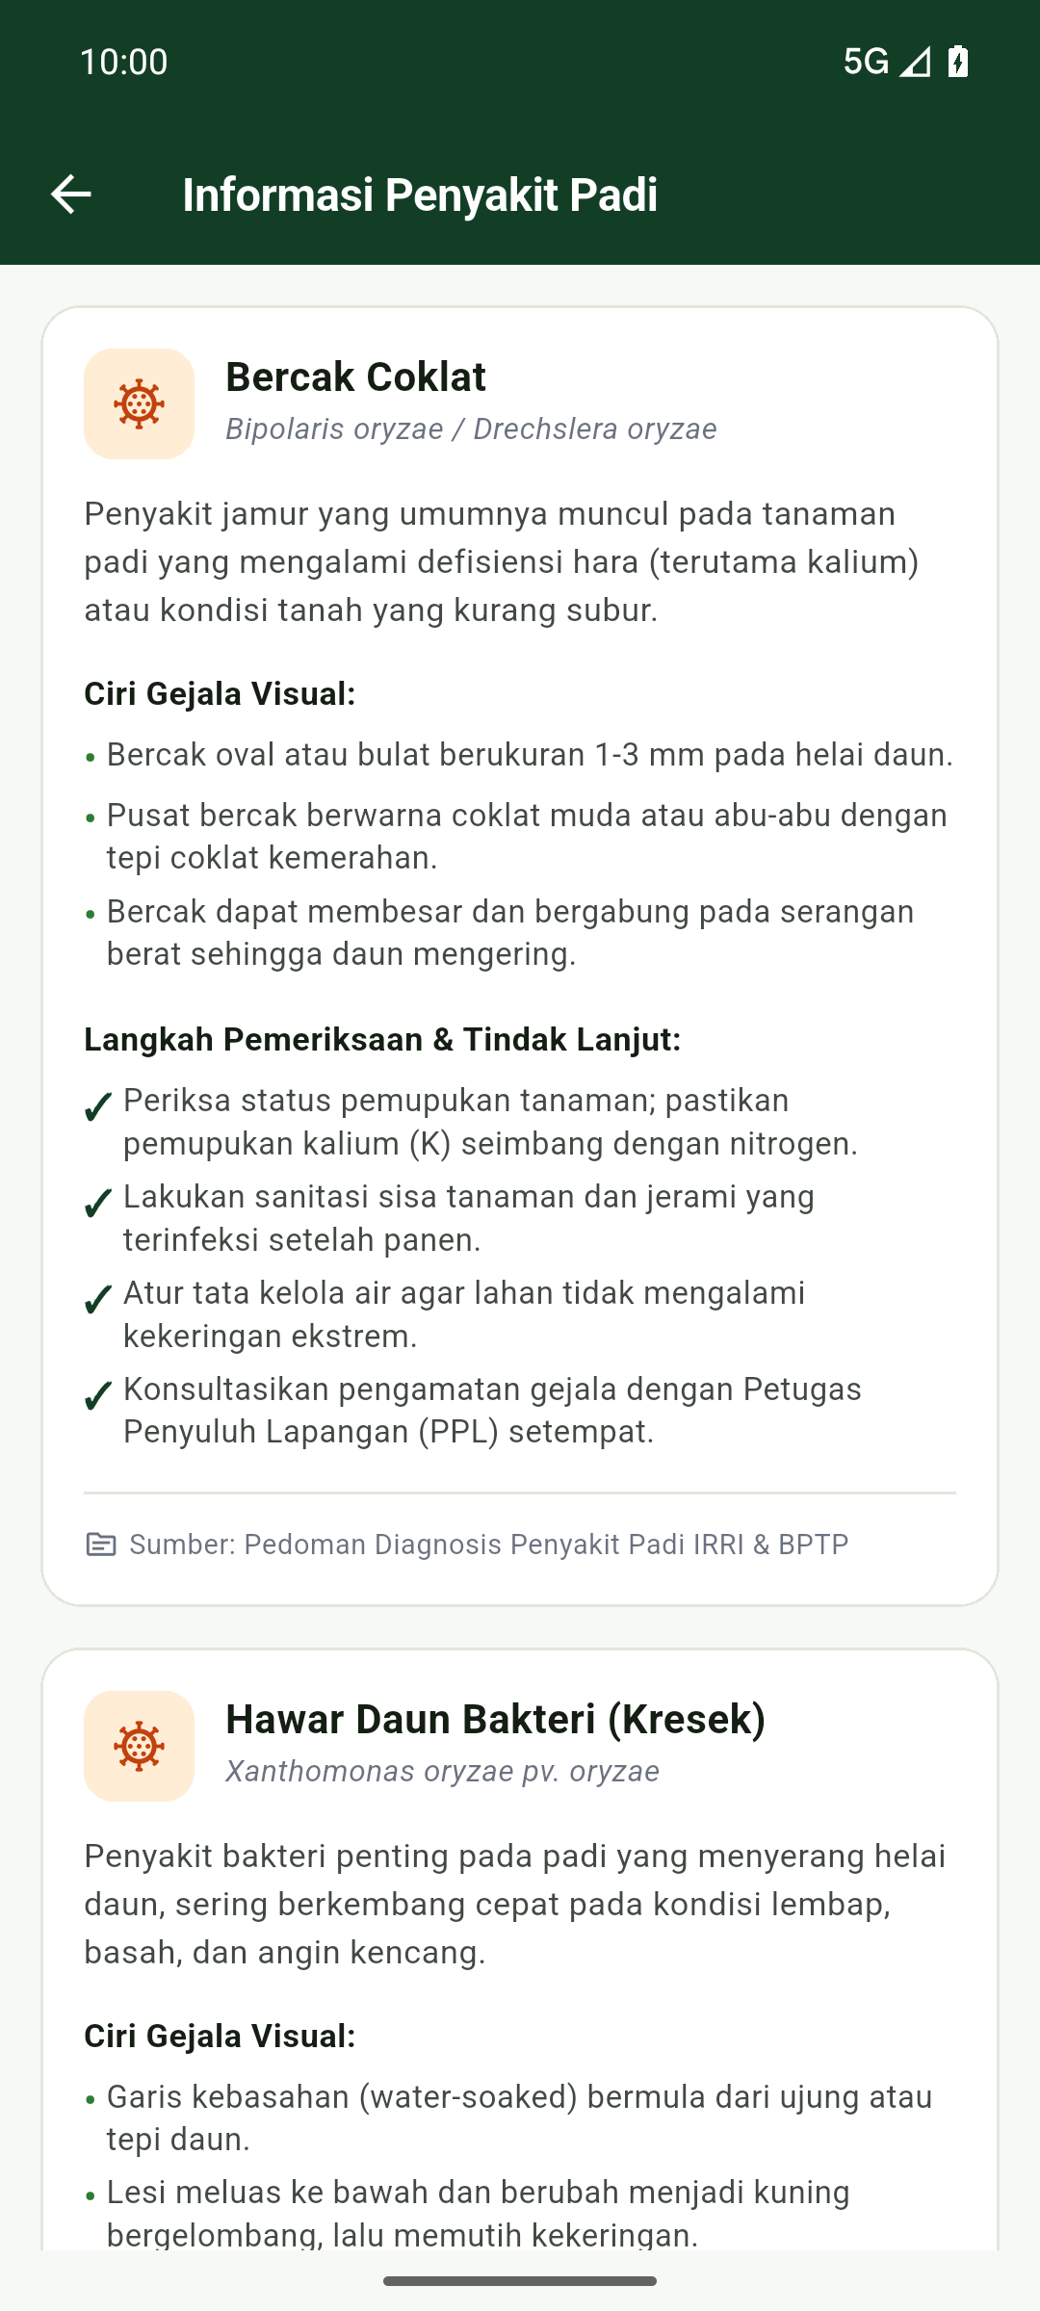
Beranda PadiCare | Informasi penyakit

Kesimpulan
Luaran Tahap 2 mencakup diagram alur, use case, navigasi, model data, wireframe, purwarupa, dan rancangan halaman. Luaran Tahap 3 menghasilkan proyek Flutter, fungsi pemilihan foto, pratinjau, inferensi TFLite lima kategori, validasi, dokumentasi, dan APK Android. Kode dan perubahan model lima kelas sudah diunggah ke repositori GitHub; pengujian kamera fisik masih menjadi pekerjaan lanjutan.

Rujukan artefak proyek
- PRD_Deteksi_Dini_Penyakit_Daun_Padi_REVISI.docx
- Dokumen_Tahap_2_Perancangan_Sistem_dan_Antarmuka_PadiCare.docx
- PadiCare_Desain_Stitch/ dan proyek Stitch PadiCare
- padicare/lib/, padicare/assets/models/, padicare/test/ dan padicare/integration_test/
- docs/PROGRESS.md dan docs/KNOWN_GAPS.md; FINAL_VALIDATION.md mendokumentasikan versi tiga kelas sebelumnya.

Lampiran A Evaluasi dan integrasi model lima kelas
Lampiran ini merangkum pembaruan yang dilaporkan pada 16 Oktober 2026 dan dicocokkan dengan manifes dataset, metrik evaluasi, kode Flutter, serta model dan labels.txt yang benar-benar berada di APK rilis. Lima kategori terdiri atas empat penyakit daun dan satu kategori daun tampak sehat.

A1 Sumber dan pembagian data
Sumber yang dicatat | Kelas relevan | Catatan
AgML India, Sethy et al.; Mendeley Data V2, DOI 10.17632/fwcj7stb8r.2 | BLB, bercak cokelat, blas daun, tungro | Lisensi CC BY 4.0 pada manifes
Paddy Doctor; IEEE Dataport, DOI 10.21227/hz4v-af08 | BLB, bercak cokelat, blas daun, normal, tungro | Lisensi CC BY 4.0 pada manifes; hama dan gejala batang tidak menjadi kelas prediksi
AgML Bangladesh, Masud et al.; PLOS ONE 2026 | BLB, bercak cokelat, blas daun, normal | Lisensi CC BY 4.0 pada manifes; leaf scald dan narrow brown spot dipakai sebagai uji luar cakupan

Manifes mencatat inventaris citra per sumber dan jumlah akhir per kelas. Pemilihan akhir menggunakan 3.000 foto nyata, 600 per kategori. Manifes belum memetakan asal setiap file yang terpilih ke masing-masing sumber, sehingga kontribusi tepat per sumber pada 3.000 foto tidak dinyatakan. Foto sintetis AI dalam test_images_synthetic/ tidak digunakan.
Kategori | Latih | Validasi | Uji | Total
Hawar daun bakteri | 420 | 90 | 90 | 600
Bercak cokelat | 420 | 90 | 90 | 600
Blas daun | 420 | 90 | 90 | 600
Daun tampak sehat | 420 | 90 | 90 | 600
Tungro | 420 | 90 | 90 | 600
Jumlah | 2.100 | 450 | 450 | 3.000

Selain itu tersedia 400 foto uji luar cakupan: dead heart, hispa, leaf scald, dan narrow brown spot, masing-masing 100 foto. Pembagian data berstrata memakai seed 42. Skrip memeriksa duplikat hash identik; pemeriksaan foto hampir sama atau kesamaan tanaman lintas split belum dibuktikan dalam manifes.

A2 Kelas model dan hasil uji
Indeks | Label dan nama tampilan | Precision | Recall | F1 | Uji
0 | bacterial_leaf_blight — Hawar Daun Bakteri | 0,768 | 0,844 | 0,804 | 90
1 | brown_spot — Bercak Cokelat | 0,686 | 0,778 | 0,729 | 90
2 | leaf_blast — Blas Daun | 0,744 | 0,711 | 0,727 | 90
3 | normal — Daun Tampak Sehat | 0,843 | 0,778 | 0,809 | 90
4 | tungro — Penyakit Tungro | 0,875 | 0,778 | 0,824 | 90

Pada 450 foto uji, 350 prediksi benar: akurasi 77,78%, macro F1 0,7787, dan weighted F1 0,7787. Urutan label pada labels.txt sesuai dengan pemetaan di ClassifierService dan DiseaseInfo. Hasil Keras dan TFLite berbeda paling besar sekitar 0,00000346 pada pengujian yang dicatat.
Matriks kebingungan berikut memakai baris sebagai label sebenarnya dan kolom sebagai prediksi model.
Aktual / Prediksi | BLB | Bercak | Blas | Sehat | Tungro
BLB | 76 | 6 | 3 | 3 | 2
Bercak | 8 | 70 | 8 | 1 | 3
Blas | 9 | 8 | 64 | 5 | 4
Sehat | 3 | 10 | 6 | 70 | 1
Tungro | 3 | 8 | 5 | 4 | 70

A3 Ambang hasil belum meyakinkan dan batas model
Ambang 0,65 dipasang pada ClassifierService. Dari 450 foto uji dalam cakupan, 73,11% memperoleh skor setidaknya 0,65 dan tetap diberi label; di antara foto yang diterima itu, 91,19% prediksinya benar. Angka 91,19% adalah akurasi pada subset yang diterima, bukan akurasi seluruh 450 foto. Pada 400 foto luar cakupan, 48,5% ditandai belum meyakinkan; 51,5% lainnya masih dapat menerima salah satu label model.
Karena model bersifat closed-set, foto leaf scald, narrow brown spot, hama, atau objek lain tetap dapat memperoleh skor tinggi. Foto gelap, buram, atau berlatar dominan juga dapat memengaruhi keluaran. Hasil PadiCare harus disampaikan sebagai dugaan awal yang dapat diperiksa kembali bersama penyuluh pertanian.

A4 Bukti aset APK dan pekerjaan tersisa
APK rilis dibuat 16 Oktober 2026 dan berukuran 74.528.266 byte (sekitar 71,1 MiB). Pemeriksaan arsip APK menunjukkan berkas model paddy_mobilenetv3.tflite berukuran 4.059.772 byte dan labels.txt lima baris; hash SHA-256 keduanya sama dengan aset di padicare/assets/models/. Artinya APK yang ada memuat model dan label lima kelas yang diperiksa.
Pengujian kamera pada HP Android fisik tetap menjadi tugas manual pengguna. Kode sumber dan perubahan model lima kelas telah di-commit serta diunggah ke cabang main pada repositori GitHub yang dicantumkan di Bagian II.

